|  |  |
| --- | --- |
|  | **Екатеринбург**  **ул. Карла Маркса, 20-а**  **тел./факс +7 (343) 378-73-33**  [**http://www.moretravel.ru**](http://www.moretravel.ru/)  **e-mail:** [**reservation@moretravel.ru**](mailto:reservation@moretravel.ru) |
|  | |

**«02» сентября 2024 года**

**Уважаемые коллеги!**

В связи с введением в действие Государственной информационной системы «Единая информационная система электронных путевок» (далее - ГИС «ЕИС Электронная путевка»), на основании п. 17 Постановления Правительства РФ от 18.03.2023 N 417, п. 5.5, 8.10 Агентского договора уведомляем о

* введении в действие Приложения № 3 к Агентскому договору, заключенному с ООО «Море Трэвел. Русский клуб»;
* внесении изменений в Приложение № 3 к Агентскому договору, заключенному с ООО «Море Трэвел».

Указанные документы содержат **порядок передачи сведений для целей размещения необходимой информации в** ГИС «ЕИС Электронная путевка».

С 01.09.2024 при бронировании всех туристских продуктов сформированных как ООО «Море Трэвел» и ООО «Море Трэвел. Русский клуб» самостоятельно, так и иными туроператорами, необходимо придерживаться порядка, указанного в Приложении № 3.

Общая схема взаимодействия (подробно – в Приложении № 3) выглядит следующим образом:

**Для бронирования тура Агенту необходимо:**

1. Отправить в Личном кабинете на сайте Принципала заявку на бронирование тура и дождаться подтверждения.
2. После подтверждения заявки скачать следующие документы:

* Договор о реализации туристского продукта (рекомендованная Принципалом форма);
* Лист бронирования.

1. В течение 5 дней со дня подтверждения заявки заполнить следующие поля в Личном кабинете: «Дата заключения договора», «Номер договора», «Общая стоимость туристского продукта в рублях на дату заключения договора», «Субагент».
2. После внесения вышеуказанных сведений скачать счет на оплату.
3. Оплатить тур. В случае, если оплата производится не на условиях единовременной оплаты 100 % стоимости туристского продукта, заполнить поле «Общая стоимость туристского продукта на дату полной оплаты».
4. Передать размещенный Принципалом уникальный номер электронной путевки с двухмерным штриховым кодом (QR-кодом) туристу.

Просим внимательно ознакомиться с Приложением № 3 к Агентскому договору и следовать установленному порядку при бронировании.

Настоящим также напоминаем, что в случае, если в течение 10 дней со дня получения настоящего уведомления Агентом не будет заявлено о несогласии с внесенными изменениями и отказе от договора, изменения считаются принятыми Агентом на основании п. 8.11 Агентских договоров.

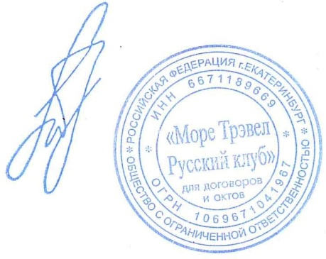Также сообщаем, что ознакомиться с актуальной редакцией Агентских договоров можно в любой момент на сайте ООО «Море Трэвел» в сети «Интернет» в разделе «Сотрудничество».

С уважением,

ООО «Море Трэвел. Русский клуб» ________________________/_М.В.Таганова

М.П.